## XX.XX Map Overview

Via de bovenste balk kan de gebruiker navigeren naar 'Map'. Deze map view biedt een overzicht van alle dronevluchten. Voor elke vlucht komt er icoon op de startplaats van deze vlucht. De klant kan op het icoon klikken om een *popup* te zien met informatie over deze vlucht. Deze informatie bevat de naam van de piloot, de naam van de drone en informatie over start- en eindtijd van de vlucht. Deze *popup* bevat ook een knop om deze specifieke vlucht te bekijken in een eigen viewmap.

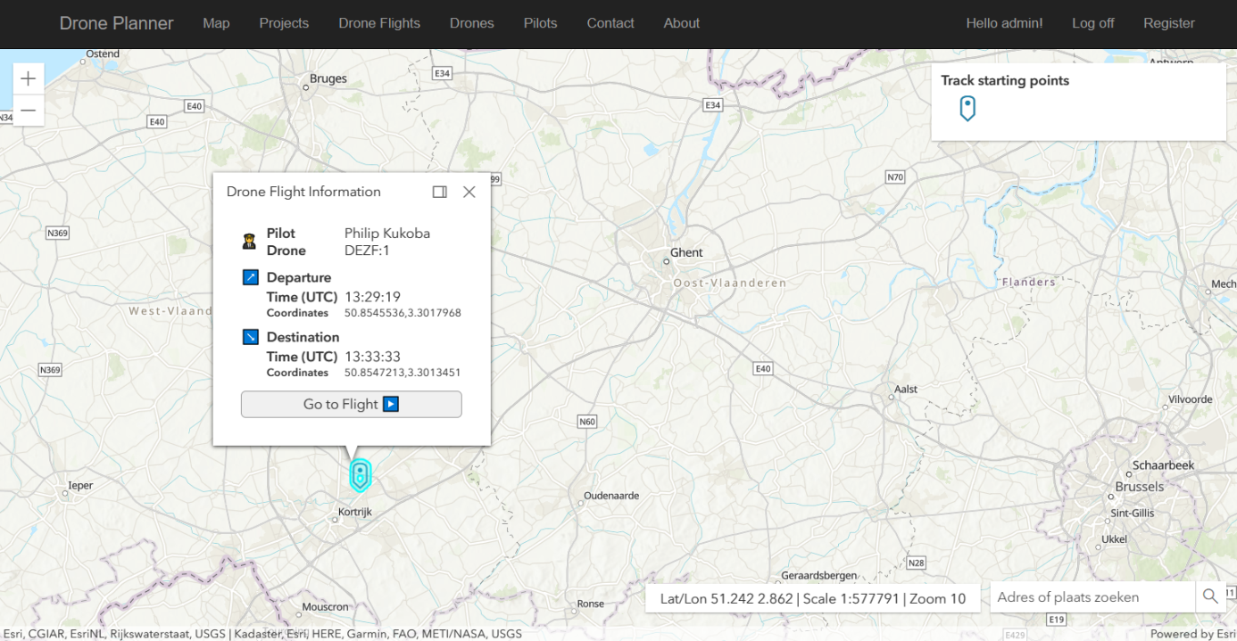

*Figuur 15: Popup voor een vlucht in map overview*